LITERASI HAK ASASI MANUSIA DALAM KURIKULUM PENDIDIKAN KEWARGANEGARAAN DI PERGURUAN TINGGI
(Human Rights Literacy in the Curriculum of Citizenship Education in Indonesia Higher Education)

Majda El Muhtaj; M. Fahmi Siregar; Reh Bungana Beru PA; Fazli Rachman
Fakultas Ilmu Sosial
Universitas Negeri Medan, Medan
elmuhtaj.73@gmail.com

ABSTRACT
Law No. 12 of 2003 concerning National Education System and Law No. 12 of 2012 concerning Higher Education stated that there are four national obligatory subjects of knowledge must be taught to all Indonesian students, namely Agama, Pancasila, Bahasa Indonesia, and Pendidikan Kewarganegaraan. The subject of Pendidikan Kewarganegaraan (citizenship education/PKn) is obviously believed could be able to increase the highly awareness of the Indonesian national character and patriotic to homeland and of the Unitary State of Republic of Indonesia. This article aims to systematically examine the curriculum of PKn in related to reconstruct the remarkable efforts in building a democratic citizenship with human rights education. By means of qualitative method and normative-analytical approach, this article explains the relationship between human rights literacy and democratic citizenship through the curriculum of PKn in Indonesian higher education. In conclusion, improvement and strengthening of human rights literacy paradigm are indispensable solutions to build a democratic citizenship. Finally, the paradigm shift of curriculum of citizenship education must be evaluated and embedded with human rights literacy efforts in the advancement of living of democratic citizenship particularly in the students as a young Indonesian citizen.
Keywords: human rights; human rights literacy; citizenship education.

ABSTRAK
UU No. 12 Tahun 2003 tentang Sistem Pendidikan Nasional dan UU No. 12 tentang Pendidikan Tinggi menetapkan empat mata kuliah wajib nasional, yakni mata kuliah Agama, Bahasa Indonesia, Pancasila, dan PKn wajib diajarkan kepada mahasiswa di seluruh Indonesia. Mata kuliah PKn diyakini mampu meningkatkan kesadaran yang tinggi terhadap identitas nasional dan memiliki jiwa patriot terhadap tanah air. Dengan menggunakan metode kualitatif dan pendekatan analisis normatif tulisan ini bertujuan untuk mengkaji hubungan hak asasi manusia dan kewarganegaran demokratis melalui kurikulum PKn. Kesimpulannya, perbaikan dan penguatan kurikulum PKn harus dilakukan secara sistematis dan berkesinambungan dengan berpijak pada paradigma membangun kecerdasan hak asasi manusia. Pergeseran paradigma kurikulum PKn wajib dievaluasi dan dilekatkan dengan upaya-upaya kecerdasan hak asasi manusia dalam peningkatan kehidupan kewaraganegaraan demokratis khususnya bagi mahasiswa sebagai warga negara muda Indonesia.
Kata Kunci: hak asasi manusia; literasi hak asasi manusia; pendidikan kewarganegaraan.

PENDAHULUAN
Pendidikan diakui sebagai investasi besar untuk membangun dan mengembangkan karakter kehidupan bangsa. Begitu pentingnya keberadaan dan peran pendidikan karena berkaitan erat dengan kemartabatan manusia, maka hak atas pendidikan merupakan hak asasi manusia (HAM). Pendidikan adalah hak dan pendidikan juga sarana utama (indispensable means) untuk mencapai HAM yang lain.
Instrumen HAM internasional di antaranya melalui ketentuan Pasal 13 ayat (1) ICESCR menyatakan bahwa hak atas pendidikan adalah hak medasar bagi setiap orang dan ditujukan untuk mengembangkan kemampuan manusia seutuhnya. Selain itu, hak atas pendidikan telah digariskan sebagai hak konstitusional, sebagaimana dimaktubkan dalam Pasal 31 ayat (1) UUDNRI Tahun 1945 yang berbunyi setiap warga negara berhak mendapatkan pendidikan. Hal yang sama juga dikuatkan dengan ketentuan Pasal 12 UU No. 39 Tahun 1999 tentang HAM
Dalam kaitan itu, ketentuan Paal 4 ayat (1) UU No. 20 Tahun 2003 tentang Sistem Pendidikan Nasional (UU Sisdiknas) menegaskan bahwa pendidikan diselenggarakan secara demokratis dan berkeadilan serta tidak diskriminatif dengan menjunjung tinggi HAM, nilai keagamaan, nilai kultural, dan kemajemukan bangsa. Sebagai prinsip, maka sesungguhnya nilai dan standar HAM menjadi bagian penting dalam penyelenggaraan proses pendidikan nasional di Indonesia. Dengan kata lain, HAM menjadi salah satu dasar penting bagi tegaknya sistem pendidikan nasional.
Dalam kaitan dengan pendidikan tinggi sebagai bagian dari sistem pendidikan nasional, ketentuan Pasal 6 UU No. 12 Tahun 2012 tentang Pendidikan Tinggi (selanjutnya UU Dikti) menegaskan bahwa penyelenggaraan pendidikan tinggi didasarkan pada prinsip demokratis dan berkeadilan serta tidak diskriminatif dengan menjunjung tinggi HAM, nilai agama, nilai budaya, kemajemukan, persatuan, dan kesatuan bangsa.
Untuk menumbuhkembangkan pemahaman dan kesadaran HAM, maka upaya pendidikan HAM (human rights education) mutlak diketahui dan selanjutnya diimplementasikan dalam proses pembelajaran di setiap satuan pendidikan. Atas dasar itu, maka memberikan ruang pendidikan HAM bagi para mahasiswa sama pentingnya dengan menjadikan prinsip dan nilai-nilai HAM dalam upaya memperkuat fungsi dan tujuan pendidikan nasional dan pendidikan tinggi itu sendiri.
Dalam perspektif global, pendidikan HAM diakui dan dijadikan sebagai konsensus dalam upaya pencapaian kesadaran HAM secara universal. Salah satu upaya tersebut adalah lahirnya Deklarasi dan Program Aksi Wina (Vienna Declaration and Programme of Action) 1993. Pendidikan HAM ditegaskan sebagai langkah efektif merawat harmoni sosial, toleransi dan perdamaian dunia.
Dalam perkembangan berikutnya, pada 10 Desember 2004 PBB meluncurkan Program Dunia Pendidikan HAM (World Programme for Human Rights Education). Rencana-rencana aksi pendidikan HAM muncul untuk memperkuat implementasi program dunia ini. Pendidikan HAM mencakup tiga komponen penting, yaitu (1) pengetahuan dan keterampilan (knowledge and skills), yakni pembelajaran tentang HAM dan mekanismenya; (2) nilai, sikap dan perilaku (values, attitudes and behaviour), yakni pengembangan nilai dan penegakan sikap dan perilaku yang menjunjung tinggi HAM; dan (3) tindakan (action), yakni bertindak untuk membela dan memajukan HAM.
Kebijakan pendidikan tinggi harus memastikan sistem pendidikan tinggi yang secara eksplisit memajukan pendidikan HAM dengan memerhatikan lima hal berikut ini, yakni: (1) kebijakan dan langkah-langkah terkait; (2) sarana dan proses pengajaran dan pembelajaran; (3) penelitian; (4) lingkungan pembelajaran; dan (5) personil pengajaran pendidikan tinggi yang profesional.
Untuk meningkatkan standar nasional pendidikan tinggi, Pasal 35 UU Dikti menekankan bahwa pengembangan kebijakan pendidikan HAM di perguruan tinggi berisikan muatan materi HAM yang masuk dalam rumpun mata kuliah wajib pada kurikulum pendidikan tinggi di semua program studi. Ada empat mata kuliah wajib dalam kurikulum pendidikan tinggi, yakni: (1) Agama; (2) Pancasila; (3) Kewarganegaraan; dan (4) Bahasa Indonesia.
Penjelasan Pasal 35 ayat (3) UU Dikti menjelaskan “mata kuliah kewarganegaraan” adalah pendidikan yang mencakup Pancasila, Undang-Undang Dasar Negara Republik Indonesia Tahun 1945, Negara Kesatuan Republik Indonesia dan Bhinneka Tunggal Ika untuk membentuk mahasiswa menjadi warga negara yang memiliki rasa kebangsaan dan cinta tanah air.
Pada semua jenjang pendidikan, termasuk pelatihan kerja atau pengalaman kerja, capaian pendidikan dibingkai dalam formulasi kerangka kualifikasi nasional Indonesia (KKNI) berdasarkan Perpres No. 8 Tahun 2012. Tingkatan keseteraan capaian pendidikan tinggi lulusan sarjana sesungguhnya setara dengan jenjang enam dari sembilan jenjang KKNI, yakni sebagai berikut:
(1) Mampu mengaplikasikan bidang keahliannya dan memanfaatkan ilmu pengetahuan, teknologi, dan/atau seni pada bidangnya dalam penyelesaian masalah serta mampu beradaptasi terhadap situasi yang dihadapi; (2) menguasai konsep teoritis bidang pengetahuan tertentu secara umum dan konsep teoritis bagian khusus dalam bidang pengetahuan tersebut secara mendalam, serta mampu memformulasikan penyelesaian masalah prosedural; (3) mampu mengambil keputusan yang tepat berdasarkan analisis informasi dan data, dan mampu memberikan petunjuk dalam memilih berbagai alternatif solusi secara mandiri dan kelompok; dan (4) bertanggung jawab pada pekerjaan sendiri dan dapat diberi tanggung jawab atas pencapaian hasil kerja organisasi.
Capaian KKNI ini sesungguhnya menekankan pada karakter kemandirian dan tanggung jawab. Tidak berlebihan jika dikatakan PKn sebagai bagian penting dari kebijakan Mata Kuliah Umum (MKU) atau Mata Kuliah Wajib Umum (MKWU) di tingkat perguruan tinggi turut memberikan kontribusi signifikan untuk memperkuat capaian KKNI tersebut.
Bahkan lebih penting dari itu, signifikansi materi muatan HAM dalam mata kuliah PKn sesungguhnya memiliki korelasi yang sangat kuat dengan pendidikan pembentukan karakter warga negara yang demokratis di Indonesia. Tentu saja, PKn merupakan modalitas penting untuk meningkatkan literasi HAM.
Kurikulum PKn sejatinya berkaitan dengan transformasi masyarakat demokratis Indonesia. Hal ini dapat ditandai dengan kedalaman upaya internalisasi nilai untuk respek pada HAM. Literasi HAM akan mendorong pemahaman pada nilai-nilai kemartabatan, kesetaraan dan kebebasan sebagai nilai dan hak yang diperjuangkan melalui internalisasi dan implementasi HAM di ruang-ruang pendidikan. Dengan kata lain, PKn dan peningkatan literasi HAM menjadi bagian yang tak terpisahkan dalam kerangka membentuk dan memperkuat perkuat jati diri warga negara muda Indonesia, yakni para mahasiswa.
Dalam kaitan inilah penelitian tentang esensi dan perkembangan kurikulum PKn di jenjang pendidikan tinggi dan korelasinya dengan literasi HAM sangat menarik dilakukan. Dengan demikian, tentu saja yang tidak bisa diabaikan adalah menguji materi muatan HAM di dalam Buku Ajar PKn di tingkat pendidikan tinggi di Indonesia.

METODE PENELITIAN
Jenis penelitian ini adalah penelitian deskriptif kualitatif, yakni penelitian dilakukan dengan tujuan utama, yaitu menggambarkan secara sistematis fakta dan karakteristik objek atau subjek yang diteliti secara tepat. Penelitian deskriptif merupakan metode penelitian yang berusaha menggambarkan dan menginterpretasi objek sesuai dengan apa adanya. Pendekatan kualitatif adalah prosedur penelitian yang menghasilkan data deskriptif berupa kata-kata tertulis atau lisan dari orang-orang dan perilaku yang dapat dialami.
Penelitian ini adalah penelitian HAM dengan menetapkan kajian pada pemahaman terhadap nilai dan wacana HAM yang berkembang. Dalam konteks ini, wacana literasi HAM menjadi unit analisisnya. Penelitian ini menitikberatkan analisis terhadap perkembangan PKn dalam kebijakan MKU atau MKWU di perguruan tinggi serta literasi HAM melalui materi muatan HAM di dalam Buku Ajar PKn di tingkat perguruan tinggi di Indonesia.
PEMBAHASAN DAN ANALISIS
- Perkembangan PKn di Indonesia
Sesungguhnya, PKn di Indonesia bukanlah hal baru. Beragam model dan nomenklatur PKn berkembang mengikuti irama kebijakan pendidikan nasional pada zamannya. Kelihatam bahwa sedapat mungkin manifestasi bentuk-bentuk kesadaran bernegara direfleksikan ke dalam kebijakan pendidikan.
Nomenklatur PKn mengalami perubahan sesuai dengan tuntutan zamannya. Bahkan, dalam rentang waktu yang panjang, kehadiran PKn dalam konteks pendidikan nasional Indonesia, tidak saja semata-mata disadari dapat memberikan kontribusi signifikan bagi penguatan paradigma dan sikap berbangsa dan bernegara, tetapi juga diyakini sangat efektif mendorong indoktrinasi terhadap pemantapan ideologi-ideologi penguasa di masa tertentu.
Beberapa nomenklatur PKn yang pernah berlaku dan digunakan adalah sebagai berikut: Pelajaran Civics (1957-1962), Pendidikan Kemasyarakatan yang merupakan integrasi sejarah, ilmu bumi dan kewarganegaraan (1964), Pendidikan Kewargaan Negara (1968-1969), Pendidikan Kewarganegaraan, Civics dan Hukum (1973), Pendidikan Moral Pancasila/PMP (1975-1984), Pendidikan Pancasila dan Kewarganegaraan/PPKn (1994) dan Pendidikan Kewarganegaraan/PKn (1998-sekarang).
Pada masa Orde Lama (1945-1965), pelajaran Civics yang diperluas dengan judul mata pelajaran Manusia dan Masjarakat Baru Indonesia secara tegas menyatakan untuk mendukung Manifesto Politik Republik Indonesia untuk membangun masyarakat baru versi Soekarno, Masyarakat Sosialis Indonesia.
Pada masa Orde Baru (1966-1998), nomenklatur yang digunakan untuk secara efektif melancarkan ideologinya adalah Pendidikan Moral Pancasila (PMP) yang berisikan materi Pancasila, sebagaimana diuraikan dalam Pedoman Penghayatan dan Pengamalan Pancasila (P-4).
Mata pelajaran ini berlaku untuk semua jenjang sekolah – dari sekolah dasar sampai perguruan tinggi - sebagai mandat dari Ketetapan MPR No. II/MPR/1978 tentang Pedoman Penghayatan dan Pengamalan Pancasila (Ekaprasetya Pancakarsa) dan Penetapan tentang Penegasan Pancasila Sebagai Dasar Negara.
Pada Era Reformasi (1998-sekarang), nomenklatur yang digunakan adalah pendidikan kewarganegaraan (PKn). Untuk jenjang perguruan tinggi, sebagiannya bahkan menggunakan nomenklatur tambahan Pendidikan Kewarganegaraan dan HAM untuk merefleksikan reformasi kurikulum dan mengadaptasi konteks ke-Indonesian baru di Era Reformasi.
Kemunculan reformasi 1998 berimplikasi pada kaji ulang pemantapan arah dan tujuan pendidikan nasional. Pasca-Orde Baru, kehendak nasional atas formulasi warga negara dan relasinya dengan negara mengalami perubahan fundamental. Hal itu sangat logis karena relasi fungsional antara keduanya – dalam sejarah panjang Orde Baru di Indonesia - acapkali dibangun dalam kendali kekuasaan yang monolitik dan politik birokrasi otoritarianisme.
Arah dan pijakan normatif negara hukum demokratis di era Reformasi sangat mewarnai pergeseran paradigma PKn. Pendekatan kewarganegaraan republikan (republican citizenship) yang ditandai dengan konstruk proteksi hukum relasi sosial dan politik dalam negara menjadi pilihan rasional di ea Reformasi. Relasi negara-warga negara dan penetapan standar kebajikan umum (public virtues) dikuatkan melalui konstitusi.
Perkembangan PKn di era Reformasi menempatkan warga negara demokratis sebagai pilar utama yang mampu menopang tegaknya identitas dan karakter nasional. Transformasi idealitas konstitusionalisme baru Indonesia diharapkan mampu menguatkan upaya pencapaian tujuan nasional Indonesia. Iklim politik dengan desentralisasi pemerintahan, kebebasan pers, penghormatan HAM jelas meniscayakan ruang partisipasi aktif warga negara. Konstruksi PKn pun mengalami perubahan fundamental. PKn menitikberatkan materi muatannya pada sistem demokrasi, tertib hukum dan masyarakat sipil.
- Materi Muatan HAM dalam Kurikulum PKn
Tuntutan kehendak hidup yang demokratis, partisipatif dan akuntabilitas penyelenggraan pemerintahan menjadi isu utama bergesernya nomenklatur dan materi muatan PKn. Tekanan pada pengenalan lembaga-lembaga politik negara, HAM, konstitusionalisme dan demokratisasi menjadi cakupan pembahasan yang menonjol dalam mata pelajaran PKn. PKn bergerak sebagai media pembelajaran terbaik yang diyakini mampu membekali materi muatan HAM yang berimplikasi positif terhadap peningkatan literasi HAM.
Materi muatan HAM terangkum dalam materi muatan pembelajaran PKn di setiap satuan pendidikan, baik dasar dan menengah, maupun pendidikan tinggi. Khusus untuk PKn di satuan pendidikan tinggi, muatan materi HAM sepenuhnya berisikan cara pandang holistik ke-Indonesiaan dalam upaya mengukuhkan kepribadian dan jati diri warga negara Indonesia.
Karakteristik ini menjadi pembedaan yang kuat untuk menerjemahkan materi muatan ajar PKN ke dalam bingkai pembelajaran berpusat pada siswa atau mahasiswa. Ragam materi muatan pun dikembangkan pada kajian-kajian kewarganegaraan, seperti toleransi, HAM, keadilan sosial, keragaman dan kesetaraan,
Namun demikian, kelihatan bahwa materi muatan HAM dalam kurikulum PKn semata-mata dijabarkan dalam konteks civil rights dan civil liberties yang mengerucut ke dalam spektrum partisipasi politik dalam sistem demokrasi elektoral Indonesia. Hal ini diartikulasikan sebagai pencapaian good citizen. Dalam kaitan ini, hak menyampaikan pendapat dan menggunakan hak pilih politik sebagai manifestasi partisipasi politik menjadi andalan utama materi muatan HAM dalam PKn.
Dari struktur mata kuliah wajib di perguruan tinggi, mata kuliah PKn dikenal sebagai mata kuliah yang berarsian langsung dengan materi muatan HAM. Kurikulum PKn yang berisikan sejumlah pembahasan terkait sistem demokrasi, tertib hukum dan akses keadilan sosial setidaknya mencakup tiga komponen mendasar, yakni sistem pemerintahan dan penegakan hukum, sistem demokrasi dan desentralisasi serta partisipasi publik dan masyarakat sipil.
Ketiga komponen utama ini dihadirkan untuk menguatkan pemahaman, sikap dan keterampilan warga negara Indonesia yang toleran, demokratis, patuh kepada hukum serta penatakelolaan organisasi pemerintahan yang baik. Sesungguhnya tarikan nafasnya berkaitan kuat dengan modalitas reformasi Indonesia sejak 1998 yang mengusung arah baru demokratisasi Indonesia daalm mewujudkan kehadiran wargan negara global yang respek pada HAM dan cinta perdamaian dunia.
Keterkaitan antara subyek kewarganegaraan dan HAM sesungguhnya sangat kuat. Pendidikan HAM acapkali dipandang sangat dekat dengan PKn karena berisikan materi muatan keadilan sosial yang turut berupaya memajukan budaya HAM melalui ragam pengajaran (teaching) dan pembelajaran (leraning).
Sebagai kaum muda, mahasiswa adalah warga negara muda (young citizen). Pola kecenderunganya adalah berpikir kritis dan memiliki kekuatan komunitas yang kuat. Pemahaman atas hak-hak dasar konstitusional mereka patut ditumbuhkan termasuk mekanisme konstitusional yang berbasis HAM dalam kerangka manifestasi warga negara demokratis. Di sinilah arti pentingnya proses membangun kesadaran budaya inklusif dan demokratis melalui kurikulum PKn. Bahkan lebih dari itu, menurut Jagdish Gundara kurikulum PKn juga mampu mendorong kaum muda yang tidak puas dengan mekanisme politik dapat menggunakan prinsip-prinsip konstitusi dan HAM.
Sebagai young citizen, pemahaman, kepedulian dan keikutsertaan mahasiswa dalam membangun kualitas demokrasi sangat menentukan masa depan demokrasi itu sendiri. Pendidikan HAM menjadi sorotan utama dalam pengembangkan kurikulum PKn. Upaya ini sangat beralasan karena pendidikan HAM mendorong kesadaran pergaulan manusia yang beragam melalui sikap toleran, non-diskriminatif dan tanggung jawab mengekalkan kesetaraan kemanusiaan.
Kesalahpahaman sempurna terjadi ketika relasi hak dan kewajiban warga negara berupaya mereduksi HAM itu sendiri. Padahal, substansi hak dalam penggunaan bahasa dan kultur HAM sejatinya dipahami sebagai berimplikasi lahirnya kewajiban bagi pihak lain untuk menghormati dan melindungi HAM. Tristan McCowan menegaskan, tidak jarang kesalahpahaman yang berakar dari kekeliruan fatal ini terjadi sebagai bentuk mengekuivalensi antara hak, tanggung jawab dan kewajiban.
Menyadari bahwa hal ini sangat penting, kehadiran PKn sejatinya mesti mampu mendorong sikap respek pada HAM dan mampu bersikap kritis terhadap segala tindakan represif negara. Rolf Gollop selengkapnya mengatakan sebagai berikut:
Children are the citizens of tomorrow. A democratic attitude towards children is crucial if children are to grow up with respect for human rights and a critical attitude towards repression. (kaum anak adalah warga negara esok hari. Sikap demokratis terhadap mereka sangat penting kalau mereka tumbuh kembang dengan penghormatan HAM dan sikap yang kritis terhadap penindasan).
Dalam kaitan itu, penting kiranya dipikirkan kehadiran kurikulum PKn yang senafas dengan tantangan perubahan-perubahan fundamental demokratisasi yang terjadi di Indonesia. Iklim dan budaya demokrasi sesungguhnya berkembang dan berkaitan erat dengan realitas variabel kosmopolitan sebagai warga dunia (citizen of the world). Konstruksi identitas nasional harus dipahami sebagai pertautan sistem nilai yang ajeg, baik global maupun nasional dan lokal. Kurikulum PKn mesti ditata dalam kaitan sistem nilai itu yang memungkinkan hadirnya cara pandang diversitas yang mampu mewujudkan kebaikan bersama.
Before one asks what it means to be an American, one must ask who is an American merupakan pernyataan penting tentang adanya realitas kosmopolitan yang patut direspons dengan bijaksana. Ini pertanda penting bahwa kebijaksanan menyangkut identitas nasional dalam konstruk PKn akan berhadapan serius dengan tuntutan kosmopolitan yang senanatiasa akan mencari formulasi baru terkait bahasa moral universal iluminatif yang bisa dijadikan acuan sebagai konsensus nasional.
Digitalisasi media dan perubahan-perubahan ikutannya berimplikasi langsung pada upaya-upaya sistematis untuk membangun budaya kewarganegaraan modern Indonesia. Menyikapi hal ini, tentu saja materi muatan HAM sebagai a powerful moral language dalam PKn menjadi signifikan diperhatikan. Nick Stevenson menyebutkan ada empat bentuk respek budaya kewargangeraan masa depan, yakni: (1) respek terhadap perjuangan dunia untuk HAM; (2) respek pada pengaruh media baru; (3) respek pada perkembangan pengabaian dan koneksi kosmopolitan; dan (4) respek pada pengaruh media komersial masyarakat.
Melalui dasar pikir ini, Roux dan Becker menyebutkan pentingnya pandangan dunia tentang HAM dan pendidikan HAM ditransformasi ke arah literasi HAM sebagai nexus. Dalam konteks PKn, uji muatan materi HAM yang berkorelasi terhadap literasi HAM penting dilakukan. Tidak saja memperkuat pemahaman mahasiswa terhadap dinamika pertumbuhan dan perkembangan pemikiran HAM, tetapi juga mampu membentuk pribadi tangguh yang inklusif, demokratis dan respek terhadap HAM. Roux dan Becker menyebut literasi HAM sebagai keterampilan kognitif dan sosial HAM sekaligus. Selengkapnya sebagai berikut: in defining human rights literacies as both cognitive skills (knowledge of human rights document, remedies and values) and social and moral practices (the processes and consequences of human rights).
- Catatan Kritis
Buku ajar PKn pendidikan tinggi adalah buku berjudul Pendidikan Kewarganegaraan Untuk Perguruan Tinggi. Buku ini merujuk pada SNPT berdasarkan Permenristekdikti No. 44 Tahun 2015. Buku yang diterbitkan pertama sekali pada 2016 oleh Direktorat Jenderal Pembelajaran dan Kemahasiswaan, Kemenristekdikti, ini terdiri atas sembilan bab pembahasan. Di masing-masing bab terdapat penugasan kewarganegaraan serta satu bab khusus (bab sepuluh) yang berisikan formulasi project citizen ala John Dewey dalam rangka menumbuhkan karakter warga negara Indonesia yang cerdas dan baik (smart and good citizen).
Spirit pendidikan HAM buku ajar ini sama sekali tidak tampak. Tidak berlebihan jika dikatakan buku ajar ini minus dari kendali pendidikan HAM. Semangat dan orientasi pendidikan HAM di level perguruan tinggi yang dibangun dalam kerangka Program Dunia Pendidikan HAM jauh dari ekspektasi ideal. Bahkan, rentang pemahaman HAM yang dibangun dalam buku ajar ini sangat rusak. Sudut pandang pemikiran (point of view) HAM lebih didominasi pada interrelasi hak dan kewajiban individu dalam ranah warga negara. Hal ini terlihat jelas dari pernyataan sebagai berikut:
Apakah Anda memiliki hak? Apakah Anda memiliki kewajiban? Mana yang akan Anda dahulukan? Sebagai warga negara, bentuk keterikatan kita terhadap negara adalah adanya hak dan kewajiban secara timbal balik (resiprokalitas) … Bagaimana pengaturan selanjutnya agar dapat diwujudkan dalam hubungan yang harmonis antara hak dan kewajiban warga negara?
Resiprokalitas antara hak dan kewajiban yang diusung dalam buku ajar ini mendistorsi pemahaman HAM dunia. Akibatnya, cara pandang ini meruntuhkan pondasi literasi HAM yang sejatinya mampu diakomodasi dalam PKn. Struktur dan sistematika berpikir HAM yang menempatkan nilai-nilai, prinsip-prinsip dan standar HAM tidak mendapat sentuhan akademis yang baik melalui buku ajar ini. Instrumen HAM internasional yang utama yang dikenal sebagai international Bill of Human Rights, yakni DUHAM dan dua kovenan PBB, ICCPR dan ICESCR, tidak mendapat tempat dalam buku ajar ini. Ironisnya, titik tekan elan vital pejuangan kemanusiaan sejagad disinggung sekadar penggambaran sikap penolakan terhadap penjajahan, sebagaimana dikatakan sebagai berikut:
Coba arahkan ingatan Anda pada sejarah perjuangan dalam menegakkan hak asasi manusia (HAM). Dalam rentetan sejarah penegakkan HAM Anda akan menemukan beberapa peristiwa yang melahirkan berbagai dokumen HAM. Apakah Anda masih ingat dengan Magna Charta di Inggris, Bill of Rights dan Declaration of Independence dalam sejarah Amerika Serikat, dan Declaration des Droits de L’homme et du Citoyen di Perancis?
Selain itu, bobot konstitusionalitas HAM dalam pembahasan buku ajar juga selain tidak utuh mendeskripsikan konstitusionalitas HAM dalam sejarah keberlakuan konstitusi Indonesia, deviasinya acapkali mengarah kepada ornamentasi warga negara dalam arti sempit seperti kewajiban pajak. Hal ini bisa diamati melalui pernyataan berikut ini:
Secara berkelompok, pilihlah sebuah ketentuan yang ada di pasal-pasal dalam UUD NRI 1945, contoh, Pasal 23 A tentang pajak. Selanjutnya carilah undang-undang sebagai pelaksanaan atas ketentuan tersebut. Analisis apakah isi undang-undang tersebut benar-benar menjabarkan maksud ketentuan yang ada di UUD NRI 1945 tersebut?
Akibatnya, bentuk penugasan dalam buku ajar juga tidak mencerminkan pengetahuan, keterampilan dan sikap menegakkan HAM. Literasi HAM yang ideal adalah ketika pemahaman HAM mampu mendorong hadirnya daya pegas kepedulian dan atau aksi penghormatan HAM di kalangan mahasiswa. Hal ini terlihat dari kesulitan memahami kehendak penugasan dalam buku ajar berikut ini:
Materi muatan UUD NRI 1945 dijabarkan lebih lanjut dalam suatu undang-undang … Misalnya aturan tentang HAM dalam Pasal 28 ayat 5 berbunyi “Untuk menegakkan dan melindungi hak asasi manusia sesuai dengan prinsip negara hukum yang demokratis, maka pelaksanaan hak asasi manusia dijamin, diatur, dan dituangkan dalam peraturan perundang-undangan.”
Masih berkaitan dengan resiprokalitas, puncaknya adalah pemahaman yang semakin tidak utuh terhadap HAM. Buku ajar sangat kuat berpijak pada dokumen prakarsa para mantan kepala negara/pemerintahan yang tergabung dalam InterAction Council (IAC) yang berdiri sejak 1983 atas inisiatif mantan Perdana Menteri Jepang, Takaeo Fukuda. Draf deklarasi berjudul A Universal Declaration of Human Responsibilities rampung pada 1 September 1997. Harapannya, menjelang peringatan 50 tahun DUHAM PBB, draf ini dapat diadopsi PBB sebagai dokumen kembar bersama dengan DUHAM PBB.
Draf ini berhasil secara luas dikaji masyarakat dan lembaga internasional. Sekalipun pada akhirnya tidak berhasil disepakati sebagai instrumen internasional, IAC sangat yakin bahwa draf dengan tema “It is time to talk about human responsibilities” dan terdiri atas 19 pasal ini telah menjadi pembawa obor wacana penting (important torchlight) sepanjang abad 21.
Dalam kaitan ini, buku ajar tidak mampu menjelaskan perkembangan pemikiran IAC sebagai upaya serius menjembatani keseimbangan tatanan global yang diklaim sebagai global ethic. Buku ajar justru mengutip dan bahkan menyimpulkan draf IAC sebagai justifikasi adanya dan pentingnya resiprokalitas hak dan kewajiban. Hal ini bisa dilihat dari pernyataan sebagai berikut:
Dari uraian di atas, dapat dilihat bahwa ternyata munculnya sejarah pemikiran tentang hak mendahului pemikiran tentang kewajiban. Mengapa sampai terjadi seperti itu? Apakah dengan demikian hak lebih penting dari kewajiban? Apakah di Indonesia pemikiran tentang hak juga mendahului kewajiban? Kemukakan pendapat Anda dengan terlebih dahulu mendiskusikan dengan teman.
Terkait hal ini, mengkajiulang materi muatan HAM dalam buku ajar menjadi sangat penting dilakukan. Buku ajar PKn mengandung paradigma berpikir HAM yang belum sejalan dengan nuktah pandangan dunia tentang HAM itu sendiri dalam tersebut. Terkait hal itu, patut direnungkan pandangan Roux dan Becker tentang pentingnya humanisasi perguruan tinggi. Praksis pendidikan melalui ruang-raung dialog sangat efektif membentuk komunitas masyarakat baru. Tentu saja, literasi HAM menjadi elemen penting yang patut diperhatikan.
Paradigma kurikulum PKn menempatkan relasi resiprokalitas antara hak dan kewajiban. Pandangan ini merusak struktur berpikir sistem HAM bahwa negara sesuangguhnya adalah pemangku kewajiban (duty bearer) dan individu adalah pemilik hak (rights holder). Mengacu pada paradigma berpikir ini sesungguhnya kurikulum PKn menempatkan supremasi dan sublimasi negara yang hegemonik, untuk tidak mengatakan hegemoni negara yang eksesif.
KESIMPULAN
Kurikulum PKn sulit bergerak dari nalar klasik-feodalistik yang cenderung memasung kebebasan berpikir mahasiswa. Sikap kritis dan elaboratif terhadap realitas sosial kebangsaan dan nasional serta kosmopolitan-global sulit bisa diharapkan tumbuh bahkan berkembang baik di kalangan mahasiswa karena superioritas negara ditempatkan sebagai “pemberi” hak bagi individu, masyarakat dan warga negara.
Kurikulum PKn telah sistematis mendegradasi proses pematangan demokratisasi Indonesia bahkan sangat jauh dari idealitas literasi HAM. Dibutuhkan kajian komprehensif memperkuat nalar HAM yang tidak saja mampu adaptif dengan perkembangan kajian HAM, tetapi juga berkontribusi signifikan meningkatkan literasi HAM mengadvokasi tuntutan negara hukum demokratis Indonesia.
SARAN
Kurikulum PKn sejatinya dievaluasi secara sitematis untuk memudahkan hadirnya pelibatan aktif dan demokratis di kalangan mahasiswa. Kurikulum PKn wajib dihadirkan dalam nuansa perubahan sosial yang masif yang menuntut responsivitas cerdas di kalangan warga negara muda Indonesia, yakni para mahasiswa sebagai insan cendekia muda Indonesia.
UCAPAN TERIMA KASIH
Penulis sangat berterima kasih kepada Rektor Unimed atas pendanaan riset kebijakan tahun 2019 kepada Pusham Unimed. Penulis juga berterima kasih kepada pengelola MKU Unimed, KDBP PKn MKU Unimed, dosen dan mahasiswa PKn yang terlibat dalam FGD penelitian Pusham Unimed T.A. 2019. Terima kasih penulis kepada seluruh staf dan peneliti Pusham Unimed.
DAFTAR PUSTAKA
Andreassen, Bård A., Hans-Otto Sano, dan Siobhán McInerney-Lankford, “Human Rights Research Method,” in Research Methods in Human Rights, ed. oleh Bård A. Andreassen, Hans-Otto Sano, dan Siobhán McInerney-Lankford (Northampton: Edward Elgar Publishing, 2017), hal. 1–16
Becker, Anne, Annamagriet de Wet, dan Willie van Vollenhoven, “Human Rights Literacy: Moving Towards Rights-based Education and Transformative Action Through Understandings of Fignity, Equality and Freedom,” South African Journal of Education, 35.2 (2015), 1–12
Bellamy, Richard, Citizenship: A Very Short Introduction (Oxford: Oxford University Press, 2008)
Citrawan, Harison, “Kompleksitas Kewargaan dan Hak Asasi Manusia: Catatan Kritis atas Materi Hak Asasi Manusia di dalam Pendidikan Kewarganegaraan bagi Perguruan Tinggi,” in makalah disampaikan pada Focused Group Discussion Pusat Studi Hak Asasi Manusia Universitas Negeri Medan Brastagi, 20 November 2019
Committe on Economic, Social and Cultural Rights, “Implementation of the International Covenant on Economic, Social and Cultural Rights: General Comment No 13: The Right to Education (Art. 13 of the Covenant ), para. 1,” United Nation Human Rights Office of the High Commissioner, 1999 <https://www.refworld.org/pdfid/4538838c22.pdf> [diakses 20 Juli 2020]
Coomans, Fons, Fred Grünfeld, dan Menno T. Kamminga, “Methods of Human Rights Research: A Primer,” Human Rights Quarterly, 32.1 (2010), 179–86
Fearnley-sander, Mary, dan Yulaelawati Ella, “Citizenship Discourse in the Context of Decentralisation: The Case of Indonesia,” in Citizenship Curriculum in Asia and the Pacific, ed. oleh David L Grossman, Wing On Lee, dan Kerry J Kennedy (Hong Kong: Comparative Education Research Center, The University of Hong Kong & Springer, 2008)
Gearon, Liam, “Global Human Rights,” in The Palgrave International Handbook of Education for Citizenship and Social Justice, ed. oleh Andrew Peterson, Robert Walter, Michalinos Zembylas, dan James Arthur (London: Palgrave Macmillan)
United Nations General Assembly, “Res 59/113: World Programme for Human Rights Education,” United Nations, 2004 <https://digitallibrary.un.org/record/537134> [diakses 29 Juli 2020]
Giacomazzi, Mia, “Human Rights and Human Responsibilities: A Necessary Balance?,” Santa Clara Journal of International Law, 3.2 (2005), 164–76
Gollob, Rolf, Peter Krapf, Ólöf Ólafsdóttir, dan Wiltrud Weidinger, Educating for Democracy: Background Materials on Democratic Citizenship and Human Rights Education for Teachers, ed. oleh Rolf Gollob, Peter Krapf, dan Wiltrud Weidinger (Belgium: Council of Europe Publishing)
Gundara, Jagdish, “Social Diversity, Inclusiveness and Citizenship Education,” in Education for Citizenship, ed. oleh Denis Lawton, Jo Cairns, dan Roy Gardner (London dan New York: Continuum, 2000), hal. 14–26
Inter Action Council, A Statement from Political and Religious Leaders “ Bridging the Divide ” (Jakarta: Habibie Center, 2003) <www.interactioncouncil.org>
Isin, Engin F, dan Bryan S Turner, ed., Handbook of Citizenship Studies (London: SAGE Publications, 2002)
Kennedy, Kerry J, Civic and Citizenship Education in Volatile Times: Preparing Students for Citizenship in the 21st Century (Singapore: Springer, 2019)
Liem, Gregory Arief D., dan Dennis M. Mcinerney, “Indonesian Students and Their Citizenship-Relayed Attributes: Implications for Instructional Strategies and Pedagogical Practices in Civic Education,” in Citizenship Pedagogies in Asia and The Pacific, ed. oleh Kerry J Kennedy, Wing On Lee, dan David L. Grossman (Hong Kong: Springer & Comparative Education Research Center, The University of Hong Kong, 2010), hal. 149–74
Marzuki, Suparman, dan Sobirin Melian, Pendidikan Kewarganegaraan dan HAM (Yogyakarta: UII Press, 2002)
Mccowan, Tristan, Rethinking Citizenship Education: A Curriculum for Participatory Democracy (London dan New York: Continuum, 2010)
Moleong, Lexy J, Metodologi Penelitian Kualitatif (Bandung: P.T. Remaja Rosdakarya, 2002)
Muhtaj, Majda El, Dimensi-Dimensi HAM: Mengurai Hak Ekonomi, Sosial dan Budaya, Kedua (Jakarta: P.T. RajaGrafindo Persada, 2013)
———, “Dua Dekade Ranham Indonesia; Implementasi Komitmen HAM Pemerintah di Era Reformasi,” in Hak Asasi Manusia; Politik, Hukum dan Agama di Indonesia, ed. oleh Al Khanif dan Manunggal K. Wardaya (Yogyakarta: LKiS, 2018), hal. 71–100
Nesodden, Norway, Idaho Moscow, Anne K. Haugestad, dan J.D. Wulfhorst, “Introduction,” in Future as Fairness: Ecological Justice and Global Citizenship, ed. oleh Anne K. Haugestad dan J.D. Wulfhorst (Amsterdam: Rodopi, 2004)
Nurwardani, Paristiyanti, Hestu Yoga Saksama, Udin S Winataputra, Dasim Budimansyah, Sapriya, Winarno, et al., Pendidikan Kewarganegaraan untuk Perguruan Tinggi (Jakarta: Direktorat Jenderal Pembelajaran dan Kemahasiswaan Kementerian Riset, Teknologi, dan Pendidikan Tinggi Republik, 2016)
Office of High Commissioner for Human Rigths, “E/CN.4/2003/105: Human Rights and Human Responsibilities Final Report of the Special Rapporteur,” United Nation Human Rigths <https://ap.ohchr.org/documents/alldocs.aspx?doc_id=3240> [diakses 29 Juli 2020]
———, “Res 2004/117: Human Rights and Human Responsibilities,” United Nation Human Rigths, 2014 <https://ap.ohchr.org/documents/alldocs.aspx?doc_id=9780> [diakses 29 Juli 2020]
———, “Vienna Declaration and Programme of Action,” United Nation Human Rigths, 1993 <https://ap.ohchr.org/documents/dpage_e.aspx?si=A/CONF.157/23> [diakses 29 Juli 2020]
Okuma-Nyström, Michiyo Kiwako, “Globalization, Identities, and Diversified School Education,” in Globalization, Identities, and Diversified School Education; Cross-cultural Perspectives, ed. oleh Joseph Zajda, Holger Daun, dan Lawrence J. Saha (Netherlands: Springer, 2009), hal. 25–42
Peraturan Menteri Pendidikan dan Kebudayaan Republik Indonesia Nomor 3 Tahun 2020 Tentang Standar Nasional Pendidikan Tinggi (Republik Indonesia, 2020)
Peraturan Presiden Republik Indonesia Nomor 8 Tahun 2012 Tentang Kerangka Kualifikasi Nasional Indonesia (Republik Indonesia, 2012)
Roux, C., dan A. Becker, “On Critique, Dissensus and Human Rights Literacies,” South African Journal of Higher Education, 31.6 (2017), 1–8
Roux, Cornelia, “The ‘Literacy Turn’ in Human Rights and Human Rights Education,” in Human Rights Literacies: Future Directions, ed. oleh Cornelia Roux dan Anne Becker (Switzerland: Springer, 2019), hal. 3–30
Roux, Cornelia, dan Anne Becker, “Humanising higher education in South Africa through dialogue as praxis,” Educational Research for Social Change, 5.1 (2016), 131–43
Soepardo, M. Hoetaoeroek, Soeroyo Warsid, Soemardjo, Chalid Rasjidi, Soekarno, et al., Manusia dan Masjarakat Baru Indonesia (Civics) (Djakarta: P.N. Balai Pustaka, 1963)
Spiro, Peter J., Beyond Citizenship: American Identity after Globalization (Oxford: Oxford University Press, Inc., 2008)
Stevenson, Nick, Cultural Citizenship: Cosmopolitan Questions (Maidenhead: Open University Press, 2003)
Ubaedillah, A., dan Abdul Rozak, Pendidikan Kewargaan (Civic Education); Demokrasi, Hak Asasi Manusia dan Demokrasi (Jakarta: ICCE bekerjasama dengan Prenada Media Group, 2008)
Undang-Undang Republik Indonesia Nomor 11 Tahun 2005 Tentang Pengesahan International Covenant on Economic, Social and Cultural Rigths (Kovenan Internasional Tentang Hak-Hak Ekonomi, Sosial dan Budaya) (Republik Indonesia, 2005)
Undang-Undang Republik Indonesia Nomor 20 Tahun 2003 tentang Sistem Pendidikan Nasional (Republik Indonesia, 2003)
United Nations, International Covenant on Economic, Social and Cultural Rights (New York, 1966)
———, World Programme for Human Rights Education: First Phase Plan of Action (New York dan Geneva: UNESCO dan UNHCR, 2006)
———, World Programme for Human Rights Education: Second Phase Plan of Action (New York dan Geneva, 2012)
———, World Programme for Human Rights Education: Third Phase Plan of Action (New York dan Geneva: United Nations (OHCHR) dan UNESCO, 2017)

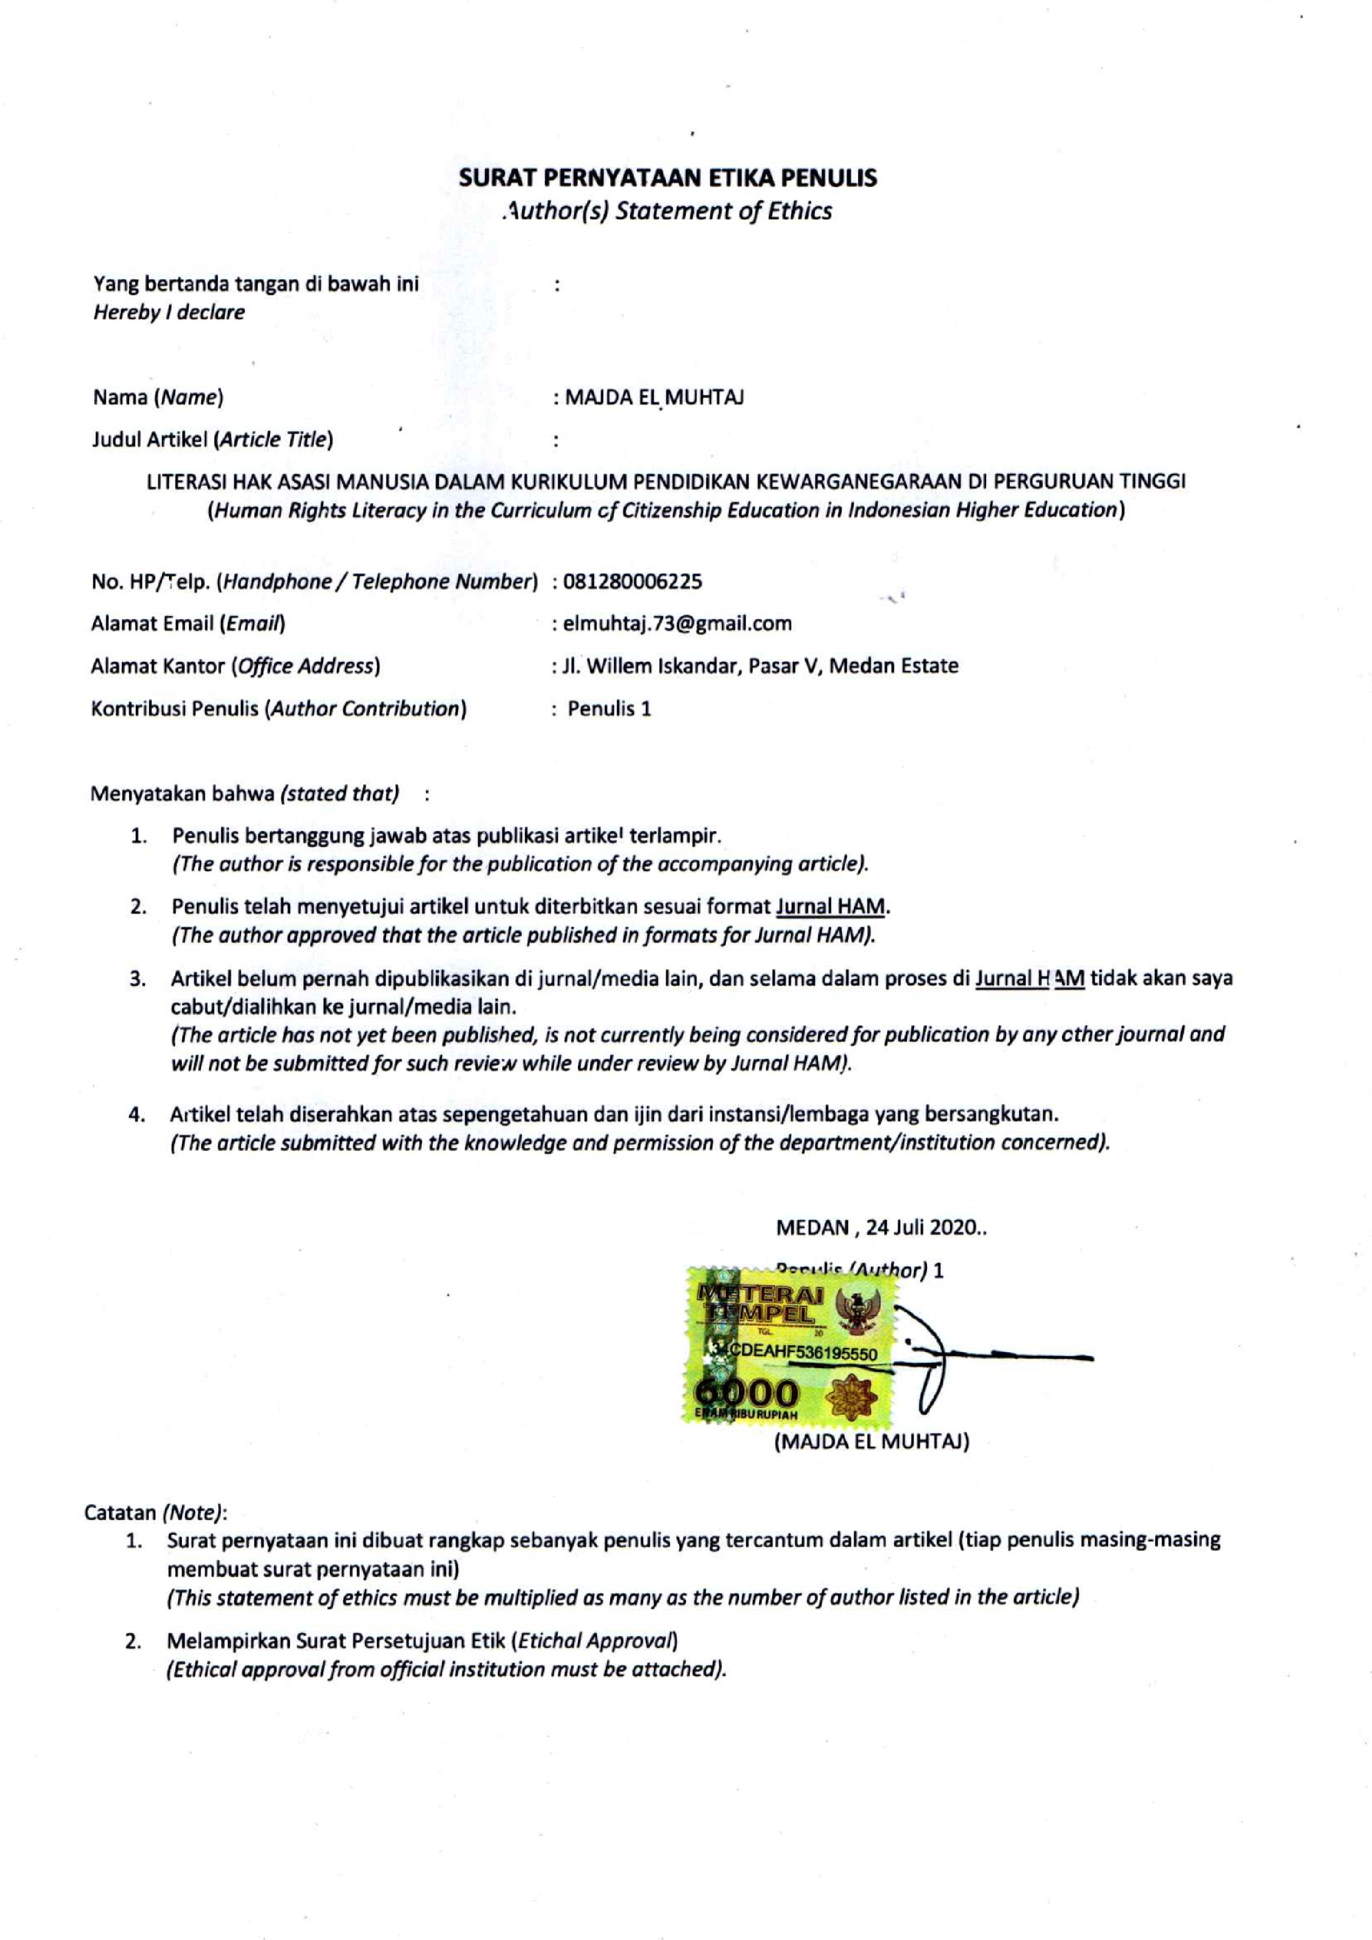
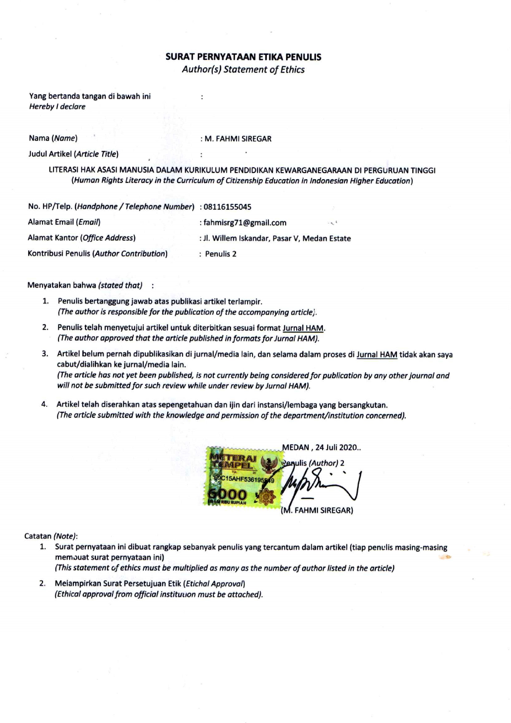
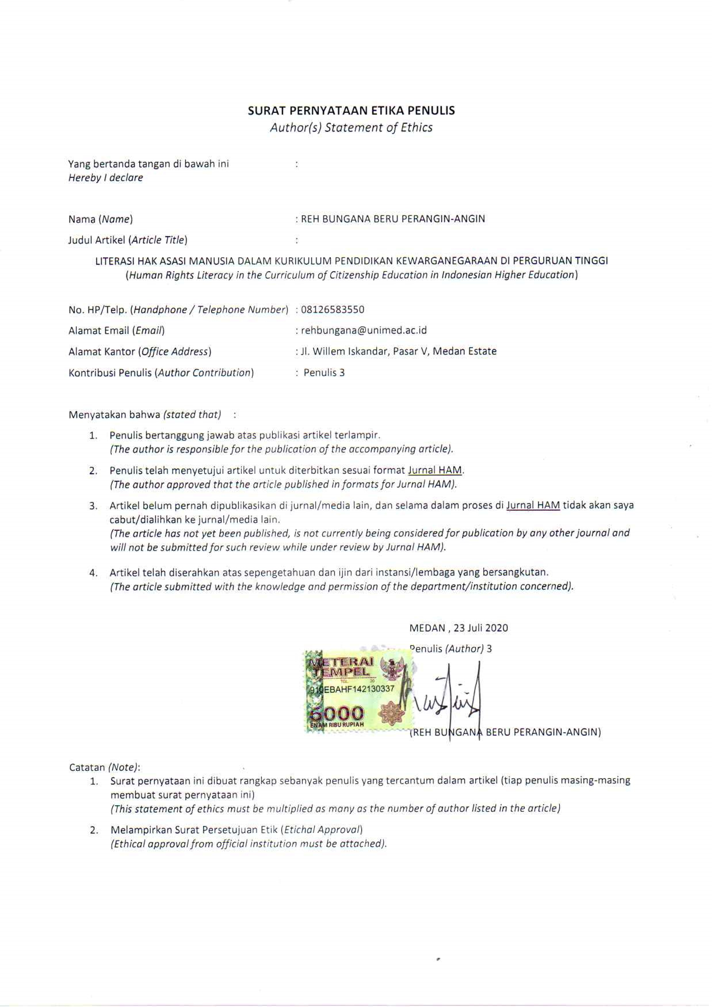
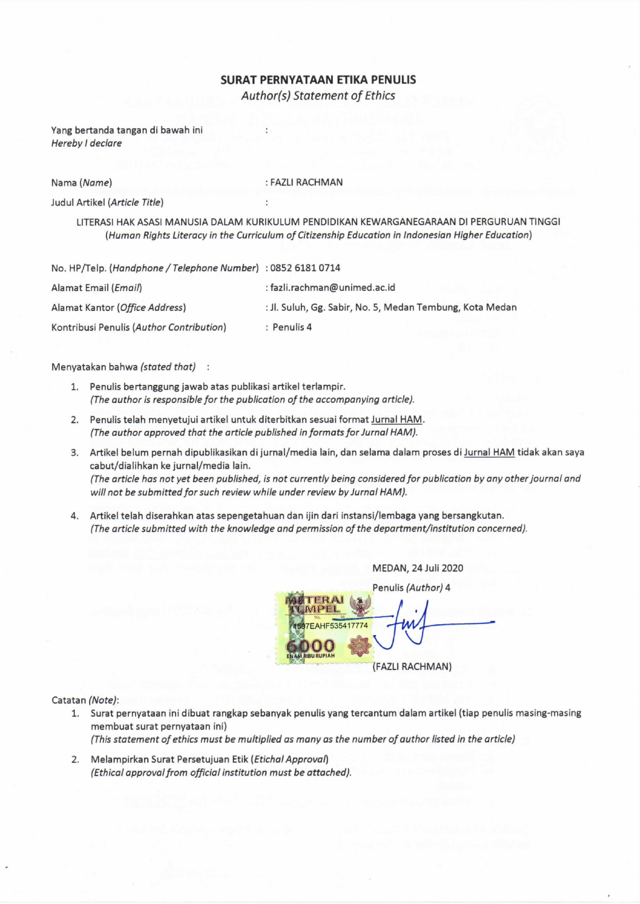

Majda El Muhtaj, Dimensi-Dimensi HAM: Mengurai Hak Ekonomi, Sosial dan Budaya, Kedua (Jakarta: P.T. RajaGrafindo Persada, 2013), hal. 162.
Social and Cultural Rights Committe on Economic, “Implementation of the International Covenant on Economic, Social and Cultural Rights: General Comment No 13: The Right to Education (Art. 13 of the Covenant ), para. 1,” United Nation Human Rights Office of the High Commissioner, 1999 <https://www.refworld.org/pdfid/4538838c22.pdf> [diakses 20 Juli 2020].
United Nations, International Covenant on Economic, Social and Cultural Rights (New York, 1966); telah diratifikasi melalui Undang-Undang Republik Indonesia Nomor 11 Tahun 2005 Tentang Pengesahan International Covenant on Economic, Social and Cultural Rigths (Kovenan Internasional Tentang Hak-Hak Ekonomi, Sosial dan Budaya) (Republik Indonesia, 2005).
Satuan pendidikan adalah kelompok layanan pendidikan yang menyelenggarakan pendidikan pada jalur formal, nonformal, dan informal pada setiap jenjang dan jenis pendidikan, dalam Pasal 1 Undang-Undang Republik Indonesia Nomor 20 Tahun 2003 tentang Sistem Pendidikan Nasional (Republik Indonesia, 2003).
Majda El Muhtaj, “Dua Dekade Ranham Indonesia; Implementasi Komitmen HAM Pemerintah di Era Reformasi,” in Hak Asasi Manusia; Politik, Hukum dan Agama di Indonesia, ed. oleh Al Khanif dan Manunggal K. Wardaya (Yogyakarta: LKiS, 2018), hal. 71–100 (hal. 72).
Lihat Bagian II, huruf D, para. 79 dalam Office of High Commissioner for Human Rigths, “Vienna Declaration and Programme of Action,” United Nation Human Rigths, 1993 <https://ap.ohchr.org/documents/dpage_e.aspx?si=A/CONF.157/23> [diakses 29 Juli 2020].
United Nations General Assembly, “Res 59/113: World Programme for Human Rights Education,” United Nations, 2004 <https://digitallibrary.un.org/record/537134> [diakses 29 Juli 2020].
Rencana aksi fase pertama (2004-2009) menekankan integrasi pendidikan HAM untuk sistem sekolah dasar dan lanjutan. Rencana aksi fase kedua (2010-2014) menekankan ditujukan untuk perguruan tinggi dan pelatihan HAM untuk para guru, pendidik, pegawai pemerintah, penegak hukum dan personil militer. Rencana aksi fase ketiga (2015-2019) diarahkan untuk penguatan implementasi dua fase sebelumnya sekaligus pemajuan HAM di kalangan profesional media dan jurnalis.
United Nations, World Programme for Human Rights Education: First Phase Plan of Action (New York dan Geneva: UNESCO dan UNHCR, 2006), hal. 12; United Nations, World Programme for Human Rights Education: Second Phase Plan of Action (New York dan Geneva, 2012), hal. 13; United Nations, World Programme for Human Rights Education: Third Phase Plan of Action (New York dan Geneva: United Nations (OHCHR) dan UNESCO, 2017), hal. 15.
United Nations, World Programme for Human Rights Education: First Phase Plan of Action, hal. 12; United Nations, World Programme for Human Rights Education: Second Phase Plan of Action, hal. 13; United Nations, World Programme for Human Rights Education: Third Phase Plan of Action, hal. 15.
Deskripsi Jenjang Kualifikasi KKNI pada Peraturan Presiden Republik Indonesia Nomor 8 Tahun 2012 Tentang Kerangka Kualifikasi Nasional Indonesia (Republik Indonesia, 2012).
Lihat Paristiyanti Nurwardani et al., Pendidikan Kewarganegaraan untuk Perguruan Tinggi (Jakarta: Direktorat Jenderal Pembelajaran dan Kemahasiswaan Kementerian Riset, Teknologi, dan Pendidikan Tinggi Republik, 2016) Buku ini adalah Buku Ajar MKWU sebagaimana ditegaskan dan didiseminasikan melalui Surat Edaran Dirjen Belmawa No. S-435/B/SE/2016 tentang Bahan Ajar Mata Kuliah Wajib Umum. .
Anne Becker, Annamagriet de Wet, dan Willie van Vollenhoven, “Human Rights Literacy: Moving Towards Rights-based Education and Transformative Action Through Understandings of Fignity, Equality and Freedom,” South African Journal of Education, 35.2 (2015), 1–12.
Kurikulum adalah seperangkat rencana dan pengaturan mengenai tujuan, isi, dan bahan pelajaran serta cara yang digunakan sebagai pedoman penyelenggaraan kegiatan pembelajaran untuk mencapai tujuan Pendidikan Tinggi, dalam Peraturan Menteri Pendidikan dan Kebudayaan Republik Indonesia Nomor 3 Tahun 2020 Tentang Standar Nasional Pendidikan Tinggi (Republik Indonesia, 2020).
Pendekatan kualitatif adalah prosedur penelitian yang menghasilkan data deskriptif berupa kata-kata tertulis atau lisan dari orang-orang dan perilaku yang dapat dialami. Lihat Lexy J Moleong, Metodologi Penelitian Kualitatif (Bandung: P.T. Remaja Rosdakarya, 2002), hal. 3.
Fons Coomans, Fred Grünfeld, dan Menno T. Kamminga, “Methods of Human Rights Research: A Primer,” Human Rights Quarterly, 32.1 (2010), 179–186; Bård A. Andreassen, Hans-Otto Sano, dan Siobhán McInerney-Lankford, “Human Rights Research Method,” in Research Methods in Human Rights, ed. oleh Bård A. Andreassen, Hans-Otto Sano, dan Siobhán McInerney-Lankford (Northampton: Edward Elgar Publishing, 2017), hal. 1–16 (hal. 1).
A. Ubaedillah dan Abdul Rozak, Pendidikan Kewargaan (Civic Education); Demokrasi, Hak Asasi Manusia dan Demokrasi (Jakarta: ICCE bekerjasama dengan Prenada Media Group, 2008).
Soepardo et al., Manusia dan Masjarakat Baru Indonesia (Civics) (Djakarta: P.N. Balai Pustaka, 1963).
Ditetapkan pada 22 Maret 1978. Untuk menindaklanjuti ketentuan ini, beragam penataran P-4 dilaksanakan sebagai agenda nasional. Presiden RI menerbitkan Inpres No. 10 Tahun 1978 yang kemudian dibentuk sebauh badan non departemen, Badan Pembinaan Pendidikan Pelaksanaan P-4 (BP-7) di tingkat pusat dan daerah. Dari data BP-7 tahun 1990-an lebih dari 90% warga masyarakat yang berumur 6 tahun ke atas telah mengikuti pemasyarakatan P-4 dengan berbagai pola dan metode. Pada Era Reformasi yang dimulai sejak 1998, Ketetapan MPR ini dihapus melalui Ketetapan MPR No. XVIII/1998. Alasan utamanya adalah agenda P-4 sangat berbau Orde Baru yang cenderung sentralistik dan koruptif.
Suparman Marzuki dan Sobirin Melian, Pendidikan Kewarganegaraan dan HAM (Yogyakarta: UII Press, 2002).
Mary Fearnley-sander dan Yulaelawati Ella, “Citizenship Discourse in the Context of Decentralisation: The Case of Indonesia,” in Citizenship Curriculum in Asia and the Pacific, ed. oleh David L Grossman, Wing On Lee, dan Kerry J Kennedy (Hong Kong: Comparative Education Research Center, The University of Hong Kong & Springer, 2008), hal. 112–116.
Dalam perkembangannya, ada empat pendekatan dalam studi kewarganegaraan, yakni (1) republikan; (2) liberal; (3) komunitarianisme; dan (4) Demokratik radikal. Lebih lanjut dapat dilihat Handbook of Citizenship Studies, ed. oleh Engin F Isin dan Bryan S Turner (London: SAGE Publications, 2002).
Dapat dilihat dalam Nurwardani et al. khususnya pada Bab V.
Kerry J Kennedy, Civic and Citizenship Education in Volatile Times: Preparing Students for Citizenship in the 21st Century (Singapore: Springer, 2019), hal. 41.
Gregory Arief D. Liem dan Dennis M. Mcinerney, “Indonesian Students and Their Citizenship-Relayed Attributes: Implications for Instructional Strategies and Pedagogical Practices in Civic Education,” in Citizenship Pedagogies in Asia and The Pacific, ed. oleh Kerry J Kennedy, Wing On Lee, dan David L. Grossman (Hong Kong: Springer & Comparative Education Research Center, The University of Hong Kong, 2010), hal. 149–174 (hal. 170).
Liam Gearon, “Global Human Rights,” in The Palgrave International Handbook of Education for Citizenship and Social Justice, ed. oleh Andrew Peterson et al. (London: Palgrave Macmillan), hal. 205.
Jagdish Gundara, “Social Diversity, Inclusiveness and Citizenship Education,” in Education for Citizenship, ed. oleh Denis Lawton, Jo Cairns, dan Roy Gardner (London dan New York: Continuum, 2000), hal. 14–26 (hal. 19).
Tristan Mccowan, Rethinking Citizenship Education: A Curriculum for Participatory Democracy (London dan New York: Continuum, 2010), hal. 19.
Rolf Gollob et al., Educating for Democracy: Background Materials on Democratic Citizenship and Human Rights Education for Teachers, ed. oleh Rolf Gollob, Peter Krapf, dan Wiltrud Weidinger (Belgium: Council of Europe Publishing), hal. 19.
Richard Bellamy, Citizenship: A Very Short Introduction (Oxford: Oxford University Press, 2008), hal. 82.
Michiyo Kiwako Okuma-Nyström, “Globalization, Identities, and Diversified School Education,” in Globalization, Identities, and Diversified School Education; Cross-cultural Perspectives, ed. oleh Joseph Zajda, Holger Daun, dan Lawrence J. Saha (Netherlands: Springer, 2009), hal. 25–42 (hal. 27).
Peter J. Spiro, Beyond Citizenship: American Identity after Globalization (Oxford: Oxford University Press, Inc., 2008), hal. 4; Norway Nesodden et al., “Introduction,” in Future as Fairness: Ecological Justice and Global Citizenship, ed. oleh Anne K. Haugestad dan J.D. Wulfhorst (Amsterdam: Rodopi, 2004), hal. xvii.
Nick Stevenson, Cultural Citizenship: Cosmopolitan Questions (Maidenhead: Open University Press, 2003), hal. 104.
Cornelia Roux, “The ‘Literacy Turn’ in Human Rights and Human Rights Education,” in Human Rights Literacies: Future Directions, ed. oleh Cornelia Roux dan Anne Becker (Switzerland: Springer, 2019), hal. 3–30 (hal. 23).
C. Roux dan A. Becker, “On Critique, Dissensus and Human Rights Literacies,” South African Journal of Higher Education, 31.6 (2017), 1–8.
Telah diganti dengan Peraturan Menteri Pendidikan dan Kebudayaan Republik Indonesia Nomor 3 Tahun 2020 Tentang Standar Nasional Pendidikan Tinggi.
Sembilan bab tersebut adalah sebagai berikut: (1) Bagaimana Hakikat Pendidikan Kewarganegaraan dalam Mengembangkan Kemampuan Utuh Sarjana atau Profesional? (2) Bagaimana Esensi dan Urgensi Identitas Nasional Sebagai Salah Satu Determinan Pembangunan Bangsa dan Karakter? (3) Bagaimana Urgensi Integrasi Nasional Sebagai Salah Satu Parameter Persatuan dan Kesatuan Bangsa? (4) Bagaimana Nilai dan Norma Konstitusional UUD NRI 1945 dan Konstitusionalitas Ketentuan Perundang-Undangan di Bawah UUD? (5) Bagaimana Harmoni Kewajiban dan Hak Negara dan Warga Negara dalam Demokrasi Yang Bersumbu Pada Kedaulatan Rakyat dan Musyawarah Untuk Mufakat? (6) Bagaimana Hakikat, Instrumentasi, dan Praksis Demokrasi Indonesia Berlandaskan Pancasila dan UUD NRI 1945? (7) Bagaimana Dinamika Historis Konstitusional, Sosial-Politik, Kultural, serta Konteks Kontemporer Penegakan Hukum Yang Berkeadilan? (8) Bagaimana Dinamika Historis, dan Urgensi Wawasan Nusantara Sebagai Konsepsi dan Pandangan Kolektif Kebangsaan Indonesia dalam Konteks Pergaulan Dunia? dan (9) Bagaimana Urgensi dan Tantangan Ketahanan Nasional dan Bela Negara Bagi Indonesia dalam Membangun Komitmen Kolektif Kebangsaan? Selengkapnya lihat Nurwardani et al.
Bab sepuluh berjudul “Menyelenggarakan Project Citizen Untuk Mata Kuliah Pendidikan Kewarganegaraan." lihat dalam Nurwardani et al.
Nurwardani et al., hal. 115.
Nurwardani et al., hal. 95.
Nurwardani et al., hal. 108 dan 114.
Nurwardani et al., hal. 108 dan 114.
Harison Citrawan, “Kompleksitas Kewargaan dan Hak Asasi Manusia: Catatan Kritis atas Materi Hak Asasi Manusia di dalam Pendidikan Kewarganegaraan bagi Perguruan Tinggi,” makalah disampaikan pada Focused Group Discussion Pusat Studi Hak Asasi Manusia Universitas Negeri Medan Brastagi, 20 November 2019.
Draf lengkap dapat dilihat pada Office of High Commissioner for Human Rigths, “E/CN.4/2003/105: Human Rights and Human Responsibilities Final Report of the Special Rapporteur,” United Nation Human Rigths <https://ap.ohchr.org/documents/alldocs.aspx?doc_id=3240> [diakses 29 Juli 2020]; Inter Action Council, A Statement from Political and Religious Leaders “ Bridging the Divide ” (Jakarta: Habibie Center, 2003) <www.interactioncouncil.org>.
Draf ini dirumuskan di Wina, Austria pada 20-22 April 1997 di bawah pimpinan Helmut Schmidt, mantan Kanselir Jerman.
Lihat Laporan Final Pelapor Khusus PBB, Office of High Commissioner for Human Rigths, “E/CN.4/2003/105: Human Rights and Human Responsibilities Final Report of the Special Rapporteur”; Lihat juga Resolusi Komisi HAM PBB, Office of High Commissioner for Human Rigths, “Res 2004/117: Human Rights and Human Responsibilities,” United Nation Human Rigths, 2014 <https://ap.ohchr.org/documents/alldocs.aspx?doc_id=9780> [diakses 29 Juli 2020]; Bandingkan dengan Mia Giacomazzi, “Human Rights and Human Responsibilities: A Necessary Balance?,” Santa Clara Journal of International Law, 3.2 (2005), 164–76.
Nurwardani et al., hal. 126–27.
Cornelia Roux dan Anne Becker, “Humanising higher education in South Africa through dialogue as praxis,” Educational Research for Social Change, 5.1 (2016), 131–43.

